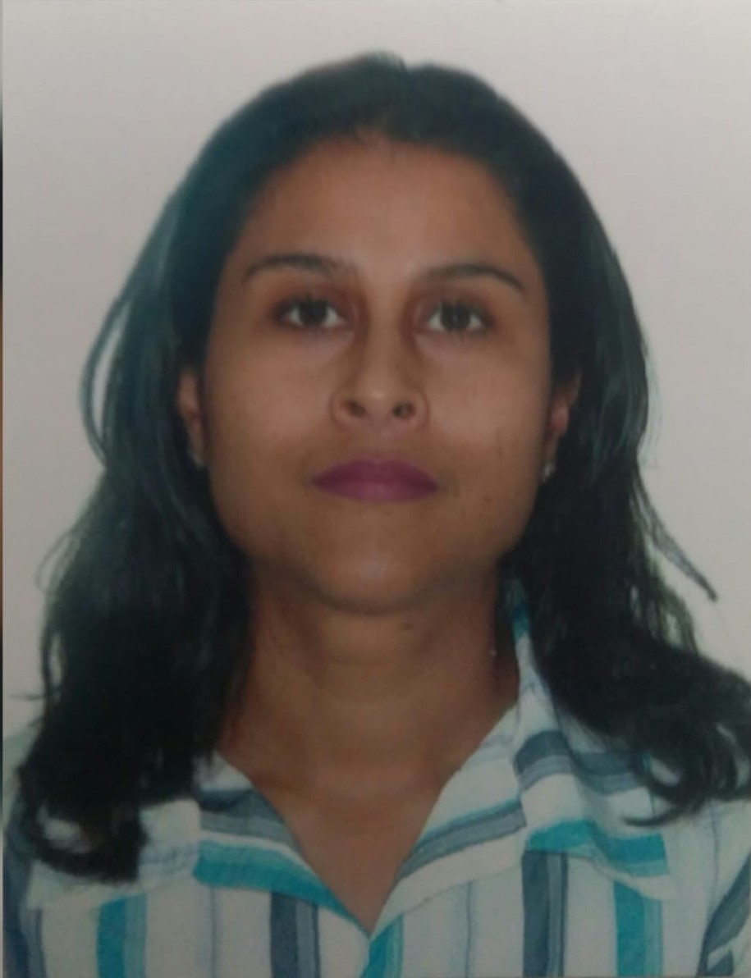
Patrícia Batista Tavares
Email: patriciabtlele@gmail.com.
Telefones: (61) 3055-2027/ 9’85693737.
Endereço: QE 38 Conjunto C casa 05 – Guará II.
_____________________________________________________________
Objetivo
Recepcionista.
_____________________________________________________________________________________
Experiência
Empresa: Sky Mais - Serviços em Telecomunicações.
Função: Gerente Administrativo - Administrativo em geral, controle de planilhas, domínio nos sistemas das operadoras de TV e Internet, cobrança e recebimento de importâncias, pagamento de funcionários, preenchimento de guias, emissão de notas fiscais eletrônicas.
Período: Janeiro/2015 – Dezembro/2016.
Empresa: Soma Faturamento Médico e Hospitalar.
Função: Faturista com experiência em autorizações de convênios médicos - Faturamento de guias médicas, solicitações de autorizações para consultas por convênio.
Período: Março/2017 – Julho/2018.
_____________________________________________________________________________________
Educação
Nível Superior Incompleto
Soma Educacional – (61) 3536-4410.
QNM 14 lote 15, 3º andar - Avenida Sandú Norte Taguatinga – DF.
_____________________________________________________________________________________
Habilidades
Habilidade na área Operacional, experiência no atendimento ao cliente, cobranças, recebimento de importâncias, lançamentos de transações no sistema interno, facilidade com aprendizagem e adaptação.

